Minerals Character and Geochemistry of Tin Mine Tailing

North Bangka Island

Fajar Indah Puspita Sari^{1*}, Delita Ega Andini²

¹Program Studi Kimia, Univeritas Bangka Belitung
² Program Studi Teknik Pertambangan, Univeritas Bangka Belitung
¹⁻² Balunijuk, Merawang, Kabupaten Bangka, Provinsi Kepulauan Bangka Belitung, 33172
e-mail: *¹ fajar-indah@ubb.ac.id

ABSTRAK
Tailings in this study are the result of Jigs washing in the mining process. This 'mining waste' interesting to study because there is no information that explains the relationship between mineral content and geochemistry so that it has not been widely used. The method used to determine the mineral and geochemical characteristics of tailings is X-ray spectroscopy using XRD and XRF. The mineral found in the tin mine tailings on northern Bangka Island (Pemali, Jebus, Tempilang, and Mapur) is quartz and kaolinite. The trace element shows main Rare Earth Elements (REE) Ce, La, Nd, Sm, Ta, and Y with various concentrations. Radioactive elements are found: Uranium and Yttrium. They are thought to originate from type I granite rocks with acid-to-moderate magma-forming compositions. The affinity of magma forming granite tailings studied was High K Calc Alkaline and Calc-Alkaline. This explains the presence of REE and the radioactive elements in tailings even though they are not present in carrier minerals such as monazite and xenotime.
Key words: quartz, kaolinite, radioactive, REE, granite.

PENDAHULUAN
Pulau Bangka termasuk dalam bentang Granite Tin Belt. Jalur ini meliputi bagian tengah Muangthai, pantai barat Malaysia, Sumatera, Kepulauan Singkep dan Bangka- Belitung. Mustafa dan Usman [1] Granit berumur Trias tersebut berhubungan dengan pembentukan timah. Jalur granit utama, sering dikatakan sebagai pembawa mineral kuarsa dan konsentrat timah. Keberadaan timah tersebut yang mendasari kegiatan pemanbangan timah di Pulau Bangka hingga saat ini. Selain menghasilkan produk utama berupa bijih timah, kegiatan penambangan timah juga menyisakan produk samping berupa tailing.
Keberadaan Tailing merupakan konsekuensi dari kegiatan pertambangan. Penambangan timah di Pulau Bangka telah berlangsung sangat lama, sehingga hamparan tailing secara pasti mengubah keadaan lahan didaerah tersebut, tekstur tailing yang terbentuk adalah pasir dengan kenaikan lebih dari 30% fraksi pasir, serta menurunkan fraksi liat dan debu minimal 50% [2].
Pasir tailing penambangan timah di Bangka belum banyak dimanfaatkan berkat ketidaktahuan akan kandungan berharga yang terdapat dalam pasir tailing tersebut. Beberapa penelitian yang telah dilakukan berfokus pada tailing sisa proses pengolahan timah yang memiliki konsentrasi logam berharga lebih tinggi. Padahal pada tailing pasir sisa penambangan terbuka diperkirakan juga memiliki kandungan mineral dan logam berharga yang tak kalah penting.
Kajian mengenai ‘sampah pertambangan’ ini menjadi menarik karena merupakan hal yang jarang disentuh oleh para peneliti lain. Tujuan dari penelitian ini adalah untuk mempelajari karakter mineral dan geokimia tailing penambangan timah, dan melakukan kajian potensi pemanfaatan tailing timah di Bangka ditinjau dari segi kandungan kimia dan mineralnya.

METODOLOGI
Lokasi Sampling
Sampel yang digunakan pada penelitian ini berjumlah 4 sampel yaitu tailing dari penambangan yang diambil dari 4 lokasi berbeda. Adapun peta lokasi pengambilan sampel ditunjukkan pada Gambar-1.
Koordinat lokasi pengambilan Sampel secara tepat disajikan pada Tabel 1.
Tabel -1. Koordinat lokasi Pengambilan Sampel.
Kode | Lokasi | Koordinat (x;y)
DPP | Pemali | 0615774;9792322
DJP | Jebus | -1.685521;105.616257
DTP | Tempilang | -2.1098623;105.657883
DMP | Mapur | 0609753;9813825

Geologi Regional
Geologi pulau Bangka didominasi oleh Aluvial (Qa), Formasi Tanjung Genting (TRt), komplek Pemali (CPp), Diabas Penyabung (PTRd) dan Granit Klabat (TRJkg). Granit Klabat terdiri dari granit, granodiorit, adamelit, diorit, dan diorit kuarsa [3]. Granit Klabat beserta sekis Komplek Pemali yang tersebar di berbagai lokasi di Pulau Bangka dan Sumatra dipercaya sebagai bagian basement sebelum Mesozoik. Pentarikhan K/Ar menunjukkan umur Granitoid Pulau Bangka 251–200 juta tahun (Trias Akhir) [4]. Kompleks Pemali tersusun dari phyllite dan sekis dengan sisipan kuarsit dan lensa batu gamping, terkekarkan, terlipat, tersesarkan dan diterobos oleh granit Klabat. Umur satuan diduga Perm.

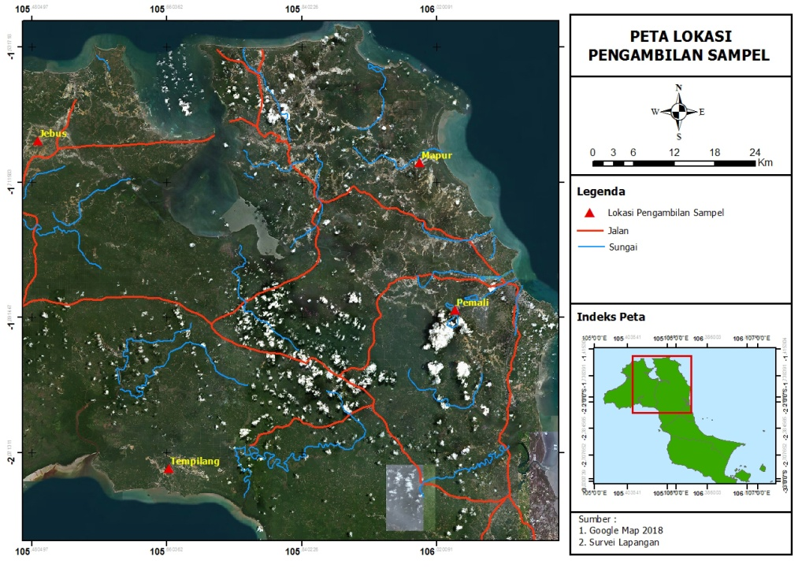
Gambar-1. Peta lokasi pengambilan sampel

Preparasi Sampel
Sampel yang diambil dari 4 lokasi tersebut dikeringkan, dibersihkan lalu digerus dan diayak untuk mendapatkan sampel siap uji. Sampel kemudian analisis menggunakan XRD dan XRF.
Instrumentasi
Instrumen yang digunakan dalam penelitian ini yaitu: X- ray Diffractometer (XRD) merek PANalytical dengan panjang gelombang Cu (λCu) 1,54060 Å dan X- ray Fluorescence (XRF) Max Pro Trace.

HASIL DAN DISKUSI
Pada penelitian ini dilakukan pengujian terhadap sampel tailing tambang primer hasil pencucian Jig. Sampel yang diambil dari beberapa lokasi dengan kode seperti yang tertera pada Tabel-1 dianalisis menggunakan XRD dan menunjukkkan pola difraktogram seperti pada Gambar-2.
Dari hasil difraktogram tersebut mineral utama yang terdapat pada keempat sampel ditunjukkan pada Tabel 2.

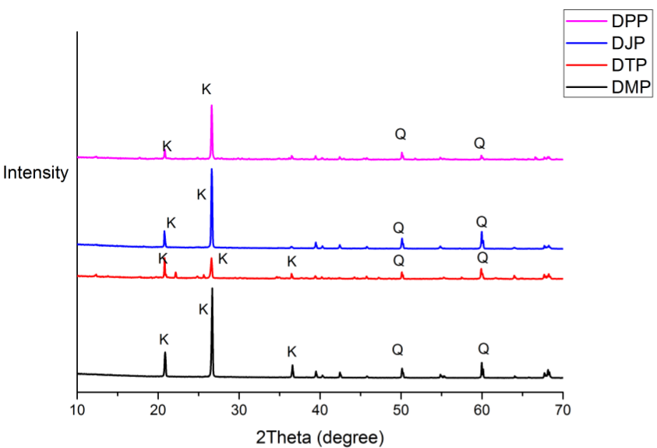

Gambar-2. Pola Difraktogram XRD Sampel

Tabel-2. Hasil Identifikasi Mineral pada Sampel Tailing
Sampel | 2θ Puncak Utama | Mineral Utama | Refrensi (ICCD Number)
DPP | 20.8678  26.6173  36.5488  50.1440 | Kuarsa  Kaolinit | 01-070-3755  01-078-2109
DTP | 20.8516  26.5657  50.1399  59.9525 | Kuarsa  Kaolinit | 01-070-3755  01-078-2109
DJP | 20.8144  26.6208  50.1447  60.0130 | Kuarsa  Kaolinit | 01-070-3755  01-078-2109
DMP | 20.8571  26.6604  36.5987  60.0244 | Kuarsa  Kaolinit | 01-070-3755  01-078-2109
Berdasarkan data tersebut mineral utama yang terdapat pada sampel tailing adalah kuasa dan kaolinit, tidak ditemukan mineral pembawa unsur tanah jarang didalamnya. Hal ini kontras dengan hasil analisa X- Ray Fluorescene yang menunjukkan adanya unsur Logam Tanah Jarang (LTJ) dan unsur-unsur radioaktif seperti Uranium dan Thorium. Hasil analisa XRF sampel tailing ditunjukkan pada Tabel-3.
Granit pulau Bangka masuk dalam granitoid bagian timur (eastern range/tipe I) dan utama (main range/ tipe S) [5]. Tipe S atau Sedimentary origin kaya akan ilmenit memilki ciri: kandungan Natrium relatif rendah, rasio isotop stronsium 87/stronsium 86 > 0,708 dan berasal dari magma berkomposisi asam. Tipe I atau dikenal sebagai Igneous origin memiliki ciri: Kandungan Natrium relatif tinggi, rasio isotop stronsium 87/stronsium 86 < 0,708 dan berasal dari magma berkomposisi asam hingga menengah.

Tabel-3. Kandungan REE pada Sampel Tailing
Kode sampel | Ce | La | Nd | Sm | Ta | Y
Kode sampel | (ppm) | (ppm) | (ppm) | (ppm) | (ppm) | (ppm)
DPP | 481,23 | 191,07 | 181,70 | 35,82 | 61,13 | 253,91
DTP | 62,26 | 28,52 | 19,73 | 4,34 | 13,51 | 52,50
DJP | 90,96 | 45,53 | 36,57 | 2,73 | 7,17 | 33,29
DMP | 52,30 | 27,62 | 16,39 | 3,31 | 0,02 | 33,10

Komposisi asam hingga menengah dari magma pembentuk batuan granit tipe I ini diperkirakan merupakan alasan terdapatnya unsur radioaktif. Nasiran, [6] yang melakukan penilaian radioaktivitas alami pada air dan sedimen tailing pengolahan timah, menyebutkan bahwa peningkatan kadar natural occurring radioactive materials (NORM) dikaitkan dengan keasaman pada air, namun pada sedimen tetap dalam bentuk mineralnya. Kandungan radioaktif pada sampel tailing ditunjukkan pada Tabel -4.
Tabel-4. Kandungan Radioaktif pada Sampel Tailing
Kode sampel | Unsur Radioaktif |  | Rasio Th/U
Kode sampel | Th | U | Rasio Th/U | Tipologi
Kode sampel | (ppm) | (ppm) | Rasio Th/U
DPP | 56,88 | 21,30 | 2,67 | Tipe I*
DTP | 27,84 | 13,70 | 2,03 | Tipe I*
DJP | 18,30 | 2,44 | 7,50 | Tipe I*
DMP | 22,32 | 4,76 | 4,69 | Tipe I*
Kandungan unsur Thorium pada sampel tailing secara keseluruhan lebih besar dibandingkan kandungan unsur Uranium. Hal serupa juga ditemukan pada sampel air dan sedimen sisa penambangan[6].
Tipologi granit pada sampel tailing ditentukan berdasarkan rasio Th/U dan plot kenaikan Y terhadap Rb. Menurut Widana dan Priadi [7] Rasio Th/U<8 membatasi karakter kerak benua menunjukkan tipologi tipe I. Plot trace element/ unsur jejak Rb(ppm) terhadapY(ppm) juga dapat digunakan untuk menentukan tipologi granit pembentuk tailing [8]. Granitoid yang menunjukkan pola kenaikan Y
terhadap Rb relatif linier mengindikasikan afinitas granit tipe I. Seperti yang ditunjukkan pada Gambar-3.

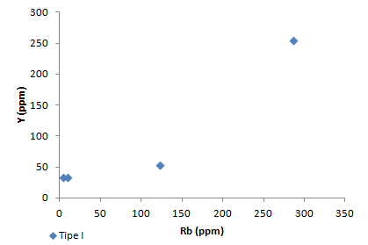
Gambar-3. Plot Rb terhadap Y
Afinitas magma pembentuk granitoid pada tailing sisa penambangan dapat dipelajari dengan kelimpahan unsur Yitrium dan Zircon yang dinyatakan dalam rasio Zr/Y, [7]. Hasil perhitungan rasio High Field Strength Elements (HFSE) tersebut ditunjukkan pada Tabel-5.
Tabel-5. Rasio Zr/Y pada Sampel Tailing
Sampel | Zr | Y | Zr/Y | Keterangan*
DPP | 322,61 | 253,91 | 1,271 | High K Calc Alkaline
DTP | 128,22 | 52,5 | 2,442 | High K Calc Alkaline
DJP | 652,72 | 33,29 | 19,607 | Calc-Alkaline
DMP | 296,9 | 33,1 | 8,970 | Calc-Alkaline
*Barret and McLean [9] dengan modifikasi Ghani, et al.[10]

KESIMPULAN
Hasil kajian spektroskopi sinar-x yang dilakukan pada 4 sampel tailing pencucian Jig yang berasal dari Pulau Bangka bagian Utara (Pemali, Jebus, Tempilang dan Mapur) menunjukkan adanya mineral kaolinit dan kuarsa sebagai mineral utama. Terdapat unsur tanah jarang/ Rare Earth Element (REE) Ce, La, Nd, Sm Ta dan Y dalam jumlah kecil 0,02 sampai 481,23 ppm. Keberadaan REE pada tailing ini berasal dari batuan granit pembawa timah.
Ditemukan unsur radioaktif Uranium dan Yitrium yang bersal dari batuan granit tipe I dengan komposisi pembentuk magma asam hingga menengah. Afinitas magma pembentuk garanit dari tailing yang dipelajari yaitu High K Calc Alkaline dan Calc-Alkaline. Hal ini yang menjelaskan kedapatan REE dan unsur radioaktif pada tailing meski tidak terdapat pada mineral pembawa seperti monazit dan xenotime.
Dilhat dari konsentrasi REE dan Radioaktif tailing penambangan kurang potensial jika dibandingkan dengan sisa proses yang memiliki konsentrasi REE lebih tinggi.

UCAPAN TERIMA KASIH
Paper ini merupakan bagian dari Penelitian Kompetitif Nasional Skema Penelitian Dosen Pemula Tahun 2019. Ucapan terima kasih ditujukan kepada Direktorat Jenderal Penguatan Riset dan Pengembangan, Kementerian Riset, Teknologi, dan Pendidikan Tinggi selaku penyandang dana.

DAFTAR PUSTAKA
[1] Mustafa, M. A., & Usman, E. 2016. Analisis Perbandingan Geokimia Granit dan Sedimen Dasar Laut di Pulau Singkep Bagian Timur, Provinsi Kepulauan Riau. Jurnal Geologi Kelautan, 11(3), 131-140.
[2] Nurtjahya, E., Agustina, F., & Putri, W. A. E. 2012. Neraca ekologi penambangan timah di Pulau Bangka studi kasus pengalihan fungsi lahan di ekosistem darat. Journal of Biological Researches, 14(1), 29-38.
[3] Andi Mangga, S., Djamal, B., “Peta Geologi Lembar Bangka Utara dan Bangka Selatan”, Pusat Penelitian Pengembangan Geologi, Bandung, 1994
[4] Schwartz, M.O., Rajah, S.S., Askury, A.K., Putthapiban, P., Djaswadi, S., 1995. The Southeast Asian Tin Belt, Earth-Science Reviews, 38, 295-293.
[5] Chappell, B.W. A.J.R. White. Two Contrasting Granite Types”. Pacific Geology.,1974. 173–174.
[6] Nasirian, M., Bahari, I., & Abdullah, P. (2008). Assessment of natural radioactivity in water and sediment from Amang (tin tailing) processing ponds. Malays J Anal Sci, 12(1), 150-159.
[7] Widana, K. S., & Priadi, B. 2015. Karakteristik Unsur Jejak dalam Diskriminasi Magmatisme Granitoid Pulau Bangka. EKSPLORIUM, 36(1), 1-16.
[8] Chappell, B. W. 1999. Aluminium saturation in I-and S-type granites and the characterization of fractionated haplogranites. Lithos, 46(3), 535-551.
[9] Barret, T. J., Maclean, W.H., 1999. Volcanic Sequences, Lithology, and Hydrothermal Alteration in Some Bimodal Volcanic-Associated Massive Sulfide Systems, Reviews in Economic Geology, 8, 101-131.
[10] Ghani, A., Yusoff, I., Hassan, M., and Ramli, R., 2013. Geochemical Study of Volcanic and Associated Granitic Rocks from Endau Rompin, Johor, Peninsular Malaysia, Journal of Earth System Science, 122- 1, 65-78.

